所谓类的单例设计模式，就是采取一定的方法保证在整个的软件系统中，对某个类 只能存在一个对象实例，
并且该类只提供一个取得其对象实例的方法(静态方法)。
比如Hibernate的SessionFactory，它充当数据存储源的代理，并负责创建Session 对象。
SessionFactory并不是轻量级的，一般情况下，一个项目通常只需要一个 SessionFactory就够，这是就会使用到单例模式。
单例模式注意事项和细节说明
1) 单例模式保证了 系统内存中该类只存在一个对象，节省了系统资源，对于一些需 要频繁创建销毁的对象，使用单例模式可以提高系统性能 '
2) 当想实例化一个单例类的时候，必须要记住使用相应的获取对象的方法，而不是使 用new
3) 单例模式使用的场景：需要频繁的进行创建和销毁的对象、创建对象时耗时过多或 耗费资源过多(即：重量级对象)，
但又经常用到的对象、工具类对象、频繁访问数 据库或文件的对象(比如数据源、session工厂等)

工厂设计模式

● 简单工厂模式
1) 简单工厂模式是属于创建型模式，是工厂模式的一种。简单工厂模式是由一 个工厂对象决定创建出哪一种产品类的实例。
简单工厂模式是工厂模式家族 中最简单实用的模式
2) 简单工厂模式：定义了一个创建对象的类，由这个类来封装实例化对象的行 为(代码)
3) 在软件开发中，当我们会用到大量的创建某种、某类或者某批对象时，就会 使用到工厂模式

抽象工厂模式

1) 抽象工厂模式：定义了一个interface用于创建相关或有依赖关系的对象簇，而无需 指明具体的类
2) 抽象工厂模式可以将简单工厂模式和工厂方法模式进行整合。
3) 从设计层面看，抽象工厂模式就是对简单工厂模式的改进(或者称为进一步的抽象)。
4) 将工厂抽象成两层，AbsFactory(抽象工厂) 和 具体实现的工厂子类。程序员可以 根据创建对象类型使用对应的工厂子类。这样将单个的简单工厂类变成了工厂簇， 更利于代码的维护和扩展
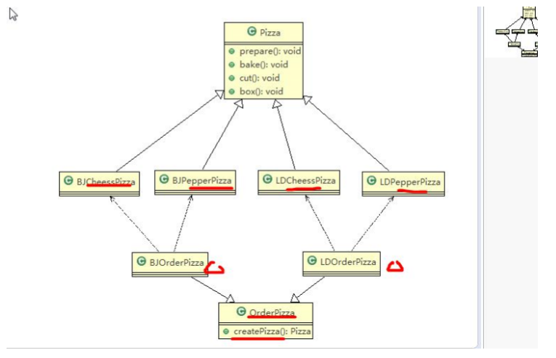

建造者模式
- 建造者模式（Builder Pattern） 又叫生成器模式，是一种对象构建模式。它可以 将复杂对象的建造过程抽象出来（抽象类别），使这个抽象过程的不同实现方 法可以构造出不同表现（属性）的对象。
2) 建造者模式 是一步一步创建一个复杂的对象，它允许用户只通过指定复杂对象 的类型和内容就可以构建它们，用户不需要知道内部的具体构建细节

建造者模式的四个角色
- Product（产品角色）： 一个具体的产品对象。
- 2) Builder（抽象建造者）： 创建一个Product对象的各个部件指定的 接口/抽象类。
- ConcreteBuilder（具体建造者）： 实现接口，构建和装配各个部件。
- Director（指挥者）： 构建一个使用Builder接口的对象。它主要是用于创建一个 复杂的对象。它主要有两个作用，一是：隔离了客户与对象的生产过程，二是： 负责控制产品对象的生产过程

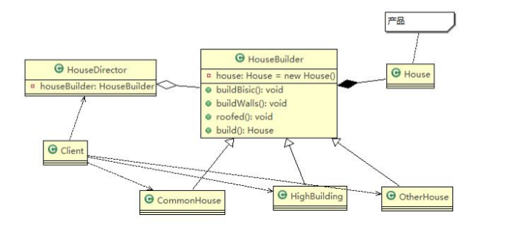

建造者模式的注意事项和细节

- 客户端(使用程序)不必知道产品内部组成的细节，将产品本身与产品的创建过程解 耦，使得相同的创建过程可以创建不同的产品对象
- 每一个具体建造者都相对独立，而与其他的具体建造者无关，因此可以很方便地替 换具体建造者或增加新的具体建造者， 用户使用不同的具体建造者即可得到不同 的产品对象
- 可以更加精细地控制产品的创建过程 。将复杂产品的创建步骤分解在不同的方法 中，使得创建过程更加清晰，也更方便使用程序来控制创建过程
- 增加新的具体建造者无须修改原有类库的代码，指挥者类针对抽象建造者类编程， 系统扩展方便，符合 “开闭原则”
- 建造者模式所创建的产品一般具有较多的共同点，其组成部分相似，如果产品之间 的差异性很大，则不适合使用建造者模式，因此其使用范围受到一定的限制。
- 如果产品的内部变化复杂，可能会导致需要定义很多具体建造者类来实现这种变化， 导致系统变得很庞大，因此在这种情况下，要考虑是否选择建造者模式.

- 抽象工厂模式VS建造者模式 抽象工厂模式实现对产品家族的创建，一个产品家族是这样的一系列产品：具有不 同分类维度的产品组合，采用抽象工厂模式不需要关心构建过程，只关心什么产品 由什么工厂生产即可。而建造者模式则是要求按照指定的蓝图建造产品，它的主要 目的是通过组装零配件而产生一个新产品

建造者模式在JDK的应用和源码分析
- java.lang.StringBuilder中的建造者模式
Appendable 接口定义了多个append方法(抽象方法), 即Appendable 为抽象建 造者, 定义了抽象方法 ✓
AbstractStringBuilder 实现了 Appendable 接口方法，这里的 AbstractStringBuilder 已经是建造者，只是不能实例化 ✓
StringBuilder 即充当了指挥者角色，同时充当了具体的建造者，建造方法的 实现是由 AbstractStringBuilder 完成, 而StringBuilder 继承了 AbstractStringBuilder

适配器模式
基本介绍
- 适配器模式(Adapter Pattern)将某个类的接口转换成客户端期望的另一个接口表 示，主的目的是兼容性，让原本因接口不匹配不能一起工作的两个类可以协同 工作。其别名为包装器(Wrapper)
- 适配器模式属于结构型模式
- 主要分为三类：类适配器模式、对象适配器模式、接口适配器模式

类适配器模式
基本介绍：Adapter类，通过继承 src类，实现 dst 类接口，完成src->dst的适配。
类适配器模式注意事项和细节
- Java是单继承机制，所以类适配器需要继承src类这一点算是一个缺点, 因为这要 求dst必须是接口，有一定局限性;
- src类的方法在Adapter中都会暴露出来，也增加了使用的成本。
- 由于其继承了src类，所以它可以根据需求重写src类的方法，使得Adapter的灵 活性增强了

对象适配器模式
1) 基本思路和类的适配器模式相同，只是将Adapter类作修改，不是继承src类，而 是持有src类的实例，以解决兼容性的问题。 即：持有 src类，实现 dst 类接口， 完成src->dst的适配
2) 根据“合成复用原则”，在系统中尽量使用关联关系来替代继承关系。
3) 对象适配器模式是适配器模式常用的一种

接口适配器模式
- 一些书籍称为：适配器模式(Default Adapter Pattern)或缺省适配器模式。
2) 当不需要全部实现接口提供的方法时，可先设计一个抽象类实现接口，并为该接 口中每个方法提供一个默认实现（空方法），那么该抽象类的子类可有选择地覆 盖父类的某些方法来实现需求
3) 适用于一个接口不想使用其所有的方法的情况。

桥接模式(Bridge)
基本介绍
- 桥接模式(Bridge模式)是指：将实现与抽象放在两个不同的类层次中，使两个层 次可以独立改变。
- 是一种结构型设计模式
- Bridge模式基于类的最小设计原则，通过使用封装、聚合及继承等行为让不同 的类承担不同的职责。它的主要特点是把抽象(Abstraction)与行为实现 (Implementation)分离开来，从而可以保持各部分的独立性以及应对他们的功能 扩展

